宁夏蓝海文化艺术品交易中心
非平安银行客户
签约及出入金流程

V1.0
2016年2月23日

宁夏蓝海文化艺术品交易中心

一、签约流程
1、登陆平安易宝系统；
登陆网址： https://ebank.sdb.com.cn/corporbank/index_payb.jsp
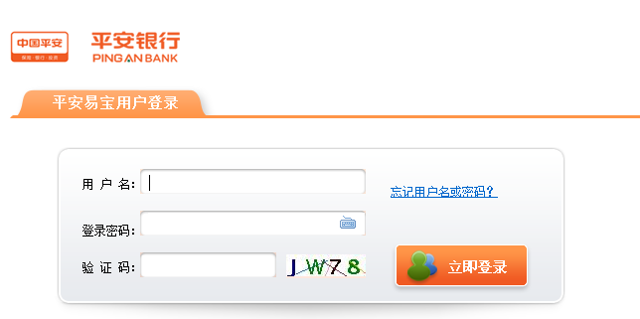
2、在【合约管理】-【签约】第5页的“宁夏蓝海文化艺术品交易中心”，点击“签约”，“会员代码”输入12位的交易账号，并输入动态口令，签约成功；
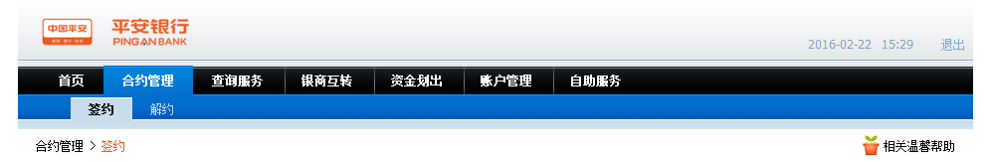
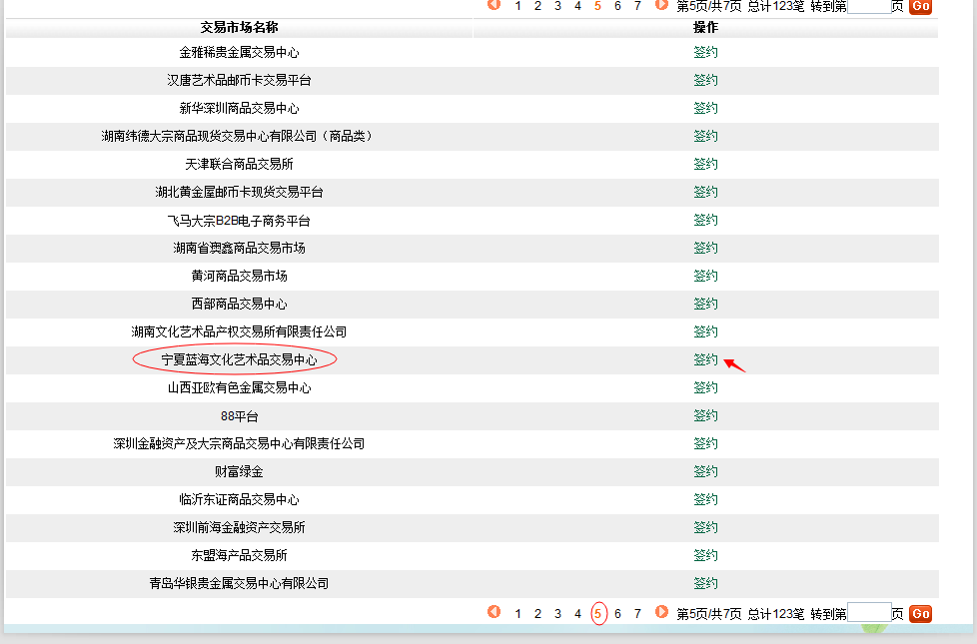
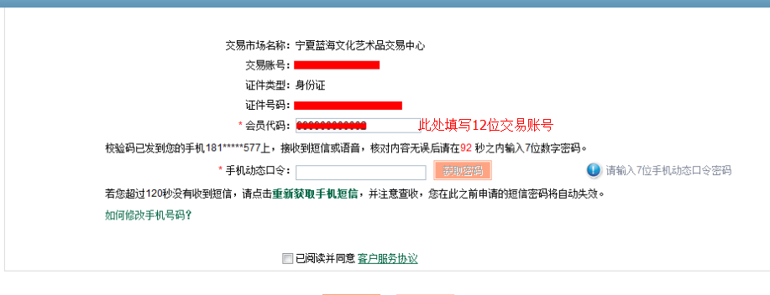
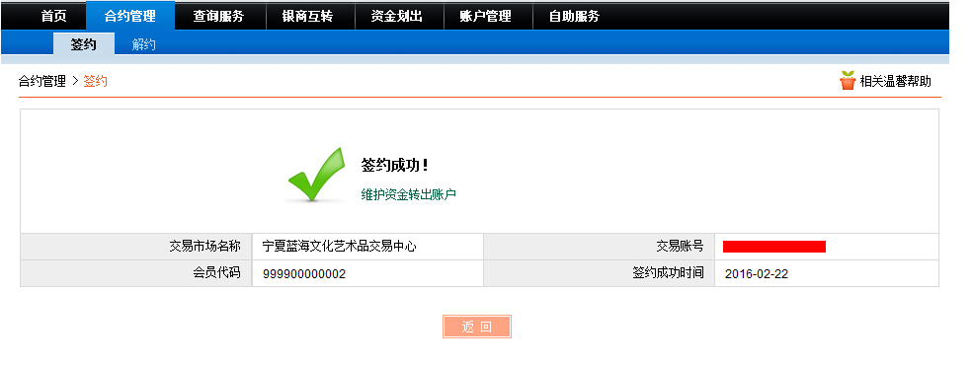

二、入金
1、资金由他行跨行转账至平安易宝账户
从他行银行卡网银跨行转账至平安易宝账户，等同于普通跨行转账，收款方账户为平安易宝账户（必须是同一个用户名的才能转账成功），否则无法入金。入金完成后可在平安易宝账户查到资金余额。
备注：平安易宝与他行账户之间的资金划拨，等同于普通跨行转账，费用取决于各行跨行转账手续费标准。
2、从平安易宝账户入金至系统交易账户
平安易宝系统和客户端都可以发起入金，此处只描述平安易宝系统的入金步骤，客户端入金步骤见【客户端操作手册】；
点击【银商互转】中【银转商】填写相应信息进行入金；
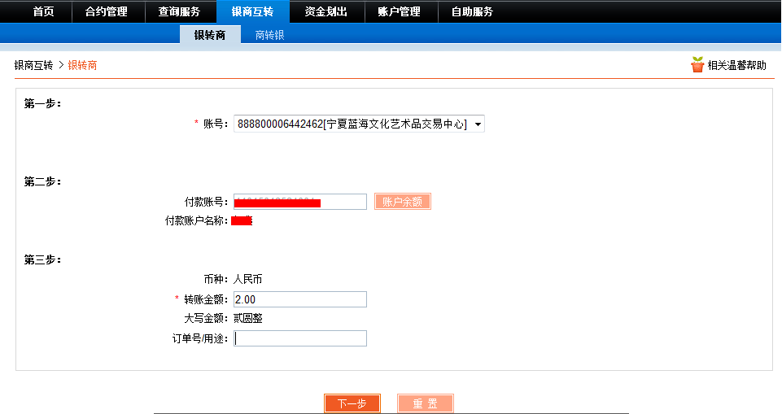
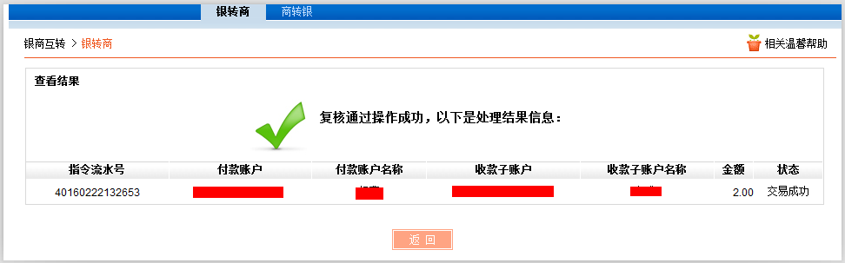

三、出金
1、资金由交易客户端转至平安易宝账户
平安易宝系统和客户端都可以发起出金，此处只描述平安易宝系统的出金步骤，客户端出金步骤见【客户端操作手册】；
点击【银商互转】中【商转银】填写相应信息进行出金。完成后可在平安易宝账户看到余额变动。

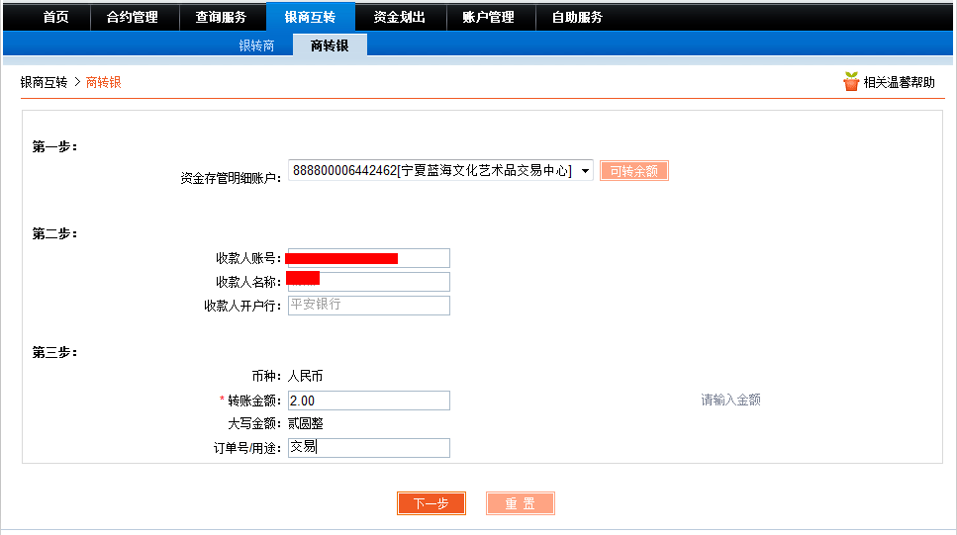

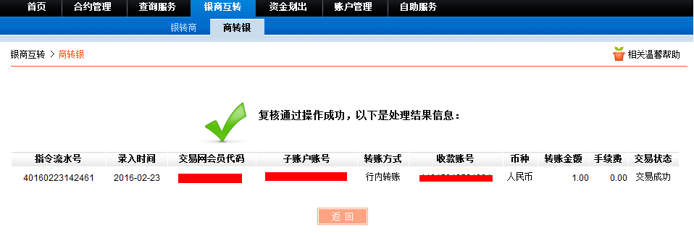
2、资金由平安易宝账户转出至他行账户
a、在平安易宝系统维护资金转出账户
首先设置它行账户（必须本人，即同一用户名）作为资金的转出收款账户，在【账户管理】-【资金转出账户维护】中点击“新增”，填写相关信息。
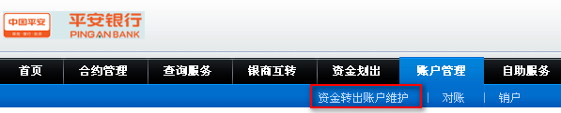
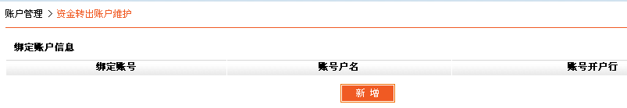
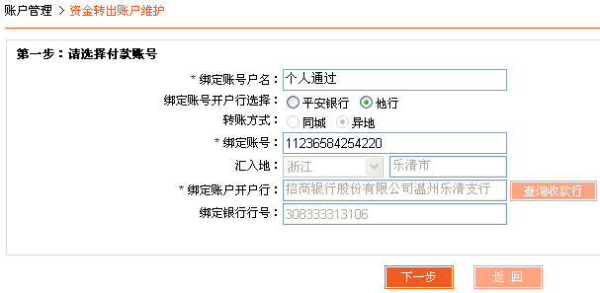
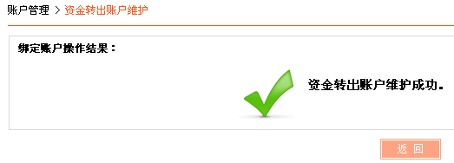
b、在平安易宝系统将资金转出至他行账户
点击【资金划出】，输入资金划出账户信息，点击“下一步”，确认信息后，资金划出成功。
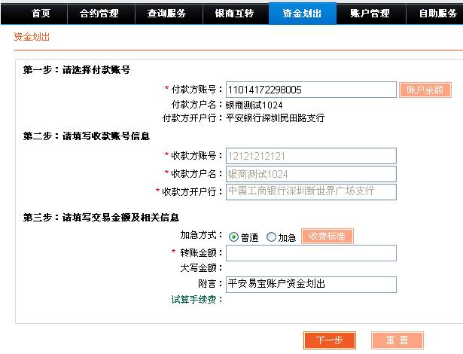
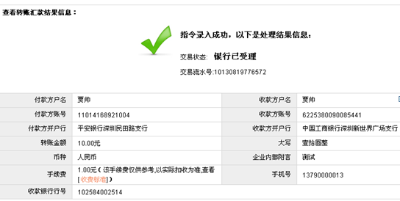
备注：平安易宝资金转出至他行手续费标准如下：

平安易宝资金划转 | 企业同城行内转账 | 免费 | 向同城本行开立的账户转账
平安易宝资金划转 | 企业异地行内汇款 | 免费 | 向异地本行开立的账户转账
平安易宝资金划转 | 企业同城跨行转账 | 普通：1元/笔  加急：  1万元（含）以下:4元;  1万元至10万元（含）:8元;  10万元至50万元（含）:12元;  50万元至100万元（含）:16元;  100万元至1000万元（含）:0.016‰;  1000万元以上:160元 | 向同城他行开立的账户转账
平安易宝资金划转 | 企业异地跨行汇款 | 普通：  1万元（含）以下:4元;  1万元至10万元（含）:8元;  10万元至50万元（含）:12元;  50万元至100万元（含）:16元;  100万元至1000万元（含）:0.016‰;  1000万元以上:160元封顶  加急：  1万元（含）以下:5元;  1万元至10万元（含）:10元;  10万元至50万元（含）:15元;  50万元至100万元（含）:20元;  100万元至1000万元（含）:0.02‰;  1000万元以上:200元封顶 | 向异地他行开立的账户转账

